México, D.F. a 21 de septiembre del 2017

**Declaración de autoría de original inédito**

**Víctor Zúñiga**

Director de la revista *Trace*

**Isabel Vázquez**

Editora de la revista *Trace*

Presentes

Para los efectos a que haya lugar, me permito comunicar y hacer constar que el/la que suscribe es autor/a intelectual y titular de los derechos del texto: ***Circulación político-económica en Centroamérica: el Arco de Conchagua en torno a 1850.*** Mismo que se presenta como original e inédito y que no se encuentra en proceso de evaluación en otra publicación impresa, digital u de otro formato.

Hago constar que el artículo cumple con los requisitos solicitados por la revista y acepto la dictaminación a doble ciego considerando el resultado final como inapelable, así como las recomendaciones y modificaciones necesarias solicitadas por los revisores para mejorar el texto final y así ser aceptado para su publicación.

Sin otro particular.

**Nombre y firma**

Clara Pérez Fabregat

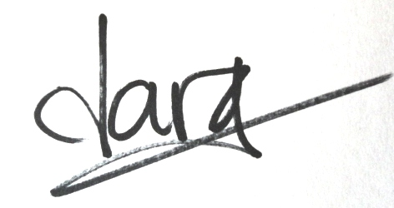

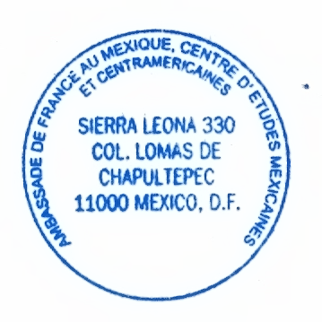

**Nombre de autor:** Clara Pérez Fabregat

**Grado:** Doctora en Historia

**Institución:** Universidad de Barcelona

**Teléfono:** 653-075-241

**Correo-e:** claron8@hotmail.com